**重庆新华传媒物流调研报告**

# 物流收发流程

## 1、收发流程图



## 2、收发流程图详解

### 2.1收货登记，生成作业批次

* 物流收货后，在理货的同时，抽取出随货同行单，并做收货登记，生成作业批次（通常按运单号生成作业批次）。需录入的主要信息包括：货主、供货单位、运号、收货日期、签收人、运输公司、总件数、送货类型。
* 根据录入的随货通行单关联出相应的电子单信息。若能关联上则直然后填写总件数、类型、货位、备注，并标注“有电子数据”。若不能关联上，则需要手工录入上述信息，录入完成后提交给业务做补录电子单。

### 2.2拆包调度

* 如果作业批次的电子单全部齐全(且已经过采购员审批确认)，才可以进行拆包调度，调度时输入拆分货位、提样人。
* 拆包调度指令下达完成后，会打印出一张拆包任务单。作业人员凭此单到理货区提货。
* 系统建立收货区的货位字典表，调度人员在调度时要求能够看到每个作业批次的件数及所有空置的货位（按照顺序排列），由调度人员勾选确定该拆包批次对应的货位（一个批次对应多个货位）。

### 2.3到货提样

* 依据“拆包任务单”将相应包件从到货理货区搬运到指定的拆分区。
* 拆包人员将相应运号的实物运至拆分区后，进行拆包、码盘。
* RF扫描作业批次，将列出需要提样的品种，找到相应的品种装到样本箱中并确认，RF自动显示出下一个需要提样的品种，重复上述作业直至所有需提样的品种全部提完。对于找不到的品种，置无样标记。然后将样书及拆包任务单交于编目室进行样书录入。

### 2.4还样

* 编目室完成样书补录后（秤重），依据样本及任务单与还样员进行交接，交接确认后做样书还样。
* 还样完成的单据，系统根据商流下达的分流指令，系统自动匹配分流信息 (设置连锁店与柜组的对照关系的直接分流到柜组)，匹配原则按主播区设置的规则。（直分柜组是由物流关联，还是商流指令直接到柜组）

### 2.5到货分流

* 拆分台作业人员首先选定某个运号（作业批次），并到指定拆分区将托盘搬运到拆分台。而后，开始分流作业。
* 拆分台拆分操作流程为：输入书号后，如果有一号多书，弹出窗口选中其中的一条；如果只有一条则自动选定这一条。选定品种后可以看到此品种需发货的情况，排列顺序分别是：征订的店、加急的店然后是其他各店的数量，在分流完前二项之后，可以对剩余的店选择合并（合并原则是按照播撒区的规则）然后在进行分流。
* 分流时以十个店为一个标准（十个店的发货可以分流到一个箱子里）。如果到货记录中没有满足条件的记录（夹带品种），则先将该品种放到一边（同时叫调度，由调度联系采购员处理），继续操作其它品种。选定相应到货记录后，系统根据大小包标准判定分流去向（播种、打包），遇到夹带数量系统默认上架。播种区以十个店为标准绑定一个播种线去向。夹带数量系统自动默认上架。
* 当该单据实物全部分完后，如果有夹带品种，先将当前任务挂起，待书目提样后，送商流补录样书，还样后再根据商流指令继续分流。
* 当实物全部分流完成整单提交后，系统将以实际分流结果形成收货数上报给商流形成商流的收货记录并增加库存，同时将收货数据上传到B2B平台，供货商可以对上传的数据进行查询。
* 无线体状态：
* 分流台旁放置三个托盘分别对应分流的三个去向：上架、包装校核、播种。
* 建立连接岗，负责将已分流的品种运送到指定位置。
* 建立主播区粗分岗将（RF扫描箱体条码提示主播格口）已分流，需到主播区播撒的箱体按照规则分别送到指定地点

### 2.6上架

* 无线体状态：
* 建立粗分岗（RF扫描箱体条码提示货区）将需上架的箱体按货区送到指定地点
* 上架人员接收上架任务并按任务到指定货区进行上架，如果上架品种为旧品（储备库有备货记录）系统自动提示上架货位。如上架品种为新品，工作人员把书上架到指定货区的任意货位（建议常备品靠前放）。

### 2.7播种

* 无线体状态：
* 建立主播区粗分岗将（RF扫描箱体条码提示主播格口）已分流，需到主播区播撒的箱体按照规则分别送到指定地点
* 播种区设置对应各店的货位，对各店不够整件（包）的货品进行并箱作业（合并周转箱），待满箱后做换箱操作。如有小型店长时间（如：超过24小时（设置后不可更改）没有播种记录的店系统自动提示）不够件的情况，操作人员进行强制换箱，播种过程中如发现实物数量与数据不符情况，按实物数进行播种，播种完成后自动形成库存差异单。
* 对于直接分到柜组的店，在主播区按柜组设置格口。
* 主播区箱体是否满箱由人工判定。
* **使用线体时采用电子标签和PC(触摸屏)模式。**

### 2.8包装校核

* 连接岗作业人员将已播种并满箱的箱体送到发货打包区。
* 校核作业人员依据指令校核（如实物数量与数据不符，校核数以实物为准。如果出现有找不到的品种，校核数填0，系统自动生成差异数据，实物品种根据当时情况做调整处理），校核完成后打印包头及发运清单（包头要显示连锁店柜组），包装人打包并把包头贴到包件上，在无称重设备的情况下可以设置成默认完成校核。

### 2.9发运理货

* 理货作业人员与打包作业人员进行包件交接，交接完成后，理货作业人员根据发运路线或客户（如果场地允许，一个客户绑定一个理货货位，如不允许可以根据方向把多个客户绑定到一个理货货位）做发运理货。

### 2.10发运

* （1）调度人员制定发运计划并打印发运计划单交于发运组。
* （2）发运组根据发运计划单做发运处理，确认无误后签字，

并把发运计划单交于调度组，调度组做发运计划确认。

# 退货流程

## 1、退货流程图

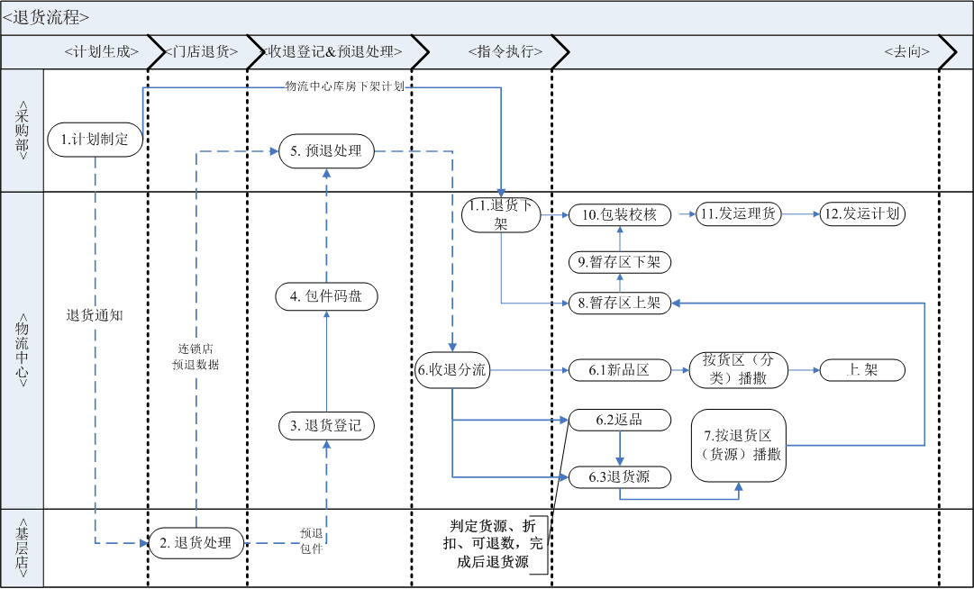

## 2、退货流程图详解 （连锁店退货）

### 2.1制定计划

* 商流业务作业人员制定退货计划并下达通知连锁店及物流。

### 2.2客退登记

* 总部物流中心收到客退实物后，做收货登记，项目：收货日期、运号、门店、运输单位、车号、应收件数、实收件数、破损件数。

### 2.3包件绑盘

* 对登记完成的客户退货包件，退货理货作业人员通过RF将包件绑定托盘。

### 2.4接收退货分流指令

* 商流根据客户预退数据，依据商流的业务规则，以预退单据为单位形成退货分流指令下达物流（根据退货原则建商流）。

### 2.5退货分流

* 退货分流作业人员根据商流的退货分流指令进行收退分流作业，分流去向包括货源退货、上架，上架又分为：新品（新品可再次流转的品种）、返品（由人为判定是否返品，返品就是破损不能卖的书）系统默认向货源退货（自动计算货源、折扣、可退数）。
* 拆包后扫描品种条码，根据系统提示放到指定的托盘（3个托盘分别代表货源退货、新品、返品），当分流人员判定上架品种有残次品时（系统自动标记为返品的类型，该类型默认向货源退货并计算货源、折扣、可退数）。
* 货源退货分流区设置6个格口分别对应退货暂存的6个区，按照指令放入相对应的格口（箱子），箱满后（人工判定）送入线体。
* 需上架的品种按照分类对应的货区（分类货区对照）再次进行分流。

### 2.6新品上架

* 连接岗作业人员将分流需上架的托盘拉到指定的位置，由粗分岗作业人员以货区为依据做粗分。
* 上架人员接收上架任务并按任务到指定货区进行上架，如果上架品种为旧品（储备库有备货记录）系统自动提示上架货位。如上架品种为新品，工作人员把书上架到指定货区的任意货位（建议常备品靠前放）。

### 2.7返品上架

* 连接岗作业人员将分流需上架的托盘拉到指定的位置，由粗分岗作业人员以货区为依据做粗分。
* 上架人员接收上架任务并按任务到指定返品货区进行上架，上架时以箱为单位进行整箱上架，不需清点数量，绑定货位后箱子里的品种直接与该货位绑定，上架完成后同时箱号清空。(返品库以货源分区，可以几个货源绑定一个区。)

### 2.8暂存区上架

* 连接岗作业人员将需向货源退货的托盘拉到指定的位置。
* 上架作业人员根据指令做暂存区上架播撒，将上架品种播撒到绑定的货源箱子里。

### 2.9暂存区下架

* 退货暂存区下架作业人员将已满箱的容器做下架换箱处理，下架完成后去打包

### 2.10退货包装校核

* 校核作业人员依据指令校核（如实物数量与数据不符，校核数以实物为准。如果出现有找不到的品种，校核数填0，系统自动生成差异数据，实物品种根据当时情况做调整处理），校核完成后打印包头及发运清单（包头要显示连锁店柜组），包装人打包并把包头贴到包件上，在无称重设备的情况下可以设置成默认完成校核。

### 2.11发运理货

* 理货作业人员与打包作业人员进行包件交接，交接完成后，理货作业人员根据发运路线或货源做发运理货。

### 2.12发运

* （1）调度人员制定发运计划并打印发运计划单交于发运组。
* （2）发运组根据发运计划单做发运处理，确认无误后签字，

并把发运计划单交于调度组，调度组做发运计划确认。

## 3、退货流程图详解（总部物流下架退货）

### 3.1退货下架

* 退货下架作业人员按退货计划拣选下架。下架完成后满箱的直接校核打包，不满箱的暂存区上架(改为人工判定是否满箱)。

### 3.2暂存区上架

* 连接岗作业人员将下架未满箱容器拉到指定的位置供暂存区上架作业人员上架。
* 上架作业人员根据指令做暂存区上架播撒，将上架品种播撒到绑定的货源箱子里。

### 3.3暂存区下架

* 退货暂存区下架作业人员将已满箱的容器做下架换箱处理，下架完成后去打包

### 3.4发运理货

* 理货作业人员与打包作业人员进行包件交接，交接完成后，理货作业人员根据发运路线或货源做发运理货。

### 3.5发运

* （1）调度人员制定发运计划并打印发运计划单交于发运组。
* （2）发运组根据发运计划单做发运处理，确认无误后签字，

并把发运计划单交于调度组，调度组做发运计划确认。

**盘点流程：**

1、盘点前建立货区，新品库采用分类原则（暂时为5个区），返品库以若干货源为一个区的原则，建立5个货区。统一管理，单独存放模式。然后，建立货位并打印。（箱号、托盘号、直接用原系统的）

2、收货区（到货、客退）建立货位。

3、货架上现有的品种人工区分新品、返品（人工），并分别放入相应的库区（盘点前完成）。

5、新品库上架人员上架（等待盘点），返品库上架人员上架（等待盘点），由于一位多书的情况较多，因此盘点程序需要修改为扫描一次货位号后，可以将该货位的全部品种全部盘完。

# 其他物流需求

1、连锁店接收到物流发货后，差异回告信息传到物流，由物流确认后，返回给商流。

2、要求出盘点统计报表（根据货区、部门统计）。这个需求必需是货区规划好，部门定好之后才能设计报表。

3、要求盘点时把报废品盘出来并出明细报表。（书名、书号、定价、数量、码洋、版别），**报废品种不进入新系统。**

4、要求盘点后出各个货区的汇总报表。这个需求必须是货区规划好后才能设计报表。

5、要求根据日期能够查询出所有单据类型的汇总。（如：8月到货的总品种、总册数、总码洋、总实洋、含几个货源、单据数）由商流系统提供，物流系统不管实洋。

6、库房调度每一小时系统自动执行一次(每天早上七点开始执行)。下午三点后不再自动执行。

7、急件的系统自动实时生成计划。

8、在系统内选择货权直接检索，不用退出选择货权。

9、商流的发货备注信息能否在发货帖头上显示出来。

10、加急或非加急的包件都能从包头上看见.

11、加急任务可以某一个指定人员领取。

12、发运完成后可以按运单号统计该运单总品种、总数量、总码洋。

13、以后的正常业务报废品种走系统还是系统外循环？

14、分流以十个店为标准以后允许修改，做成字典形式由物流自己修改。

15、旧系统里有很多一个货源多个账号的，建议在新系统里只保留一个货源账号。